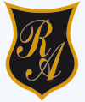
Colegio República Argentina
O’Carrol # 850- Fono 72- 2230332
Rancagua

HISTORIA 3° BÁSICO SEMANA 7. DEL 11 AL 15 DE MAYO.
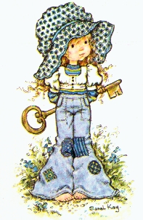
Introducción:
Estimadas familias, junto con saludar, esperamos como cada semana que se encuentren muy bien.
Entregamos instrucciones para el trabajo colaborativo que realizaremos durante la semana 7, comprendida desde el 11 hasta el 15 de mayo. En esta oportunidad comenzaremos a profundizar en líneas de referencia, es decir , nos enfocaremos en las línea imaginarias que posee la Tierra y que nos permiten ubicarnos mejor en ella
En el presente archivo, encontrarán los conceptos que desarrollaremos, donde además explicamos contenidos cómo líneas de referencia y hemisferios que además se encuentran en el mismo texto, por lo que no es necesario imprimir.

En el archivo “Guías” encontrarán páginas del libro en las que deben realizar el trabajo solicitado, (no es necesario imprimir), y las actividades se responden en el mismo texto o en el cuaderno, de acuerdo a la instrucción.

En el archivo “Tareas” encontrarán el solucionario, archivo que hemos desarrollado con las respuestas que las niñas deberían tener en el archivo “guías”, además de un pequeño desafío.
En cuanto al trabajo, seguimos solicitando que la niña lleve un registro en su cuaderno con la fecha del trabajo realizado y el objetivo que se encuentra en este mismo archivo, además de la firma de quién apoya el trabajo en casa.
Desde ya, como siempre, agradecemos su apoyo y la disposición para poder avanzar pedagógicamente, todo en función de nuestras estudiantes.

Éxito y seguimos atentos como Docentes para responder cualquier duda en los siguientes correos electrónicos:
Carolina Rodríguez Cordero
Profesora Jefe Tercer Año A
carolina.rodriguez@colegio-republicaargentina.cl

Marisol Gómez Araya
Profesora Jefe Tercer Año B
marisol.gomez@colegio-republicaargentina.cl
Gonzalo Díaz Acevedo
Profesor Jefe Tercer Año C
jose.diaz@colegio-republicaargentina.cl

BASADO EN OA 7:
Distinguir hemisferios, línea del ecuador, trópicos, polos del planeta en mapas y globos terráqueos.
Contenidos:
- Hemisferio norte.
- Hemisferio sur.
- Línea del ecuador.
- Trópico de cáncer.
- Trópico de capricornio.
- Círculo polar ártico.
- Círculo polar antártico.
- Polo norte.
- Polo sur.

- Para comenzar esta semana, debemos tener claro cada uno de los conceptos que trabajaremos. Te invitamos a abrir tu libro en la página 36
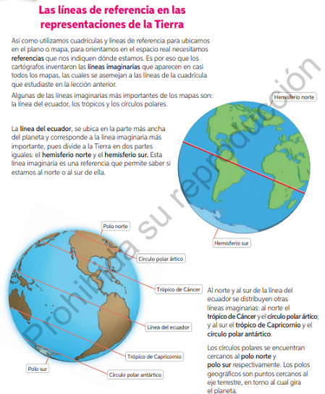
Necesitamos que leas atentamente este texto, con especial énfasis desde donde se indica la flecha.
Pon atención en las definiciones ennegrecidas (Línea del Ecuador, Hemisferio Norte , Hemisferio Sur, Trópico de Cáncer , etc) luego de leer ubica con tu dedo en el texto , estas definiciones para que recuerdes su ubicación en el planeta .
Como Profesores, sabemos que ha sido un período diferente, sin embargo, confiamos plenamente en que puedes desarrollar todas las actividades propuestas en la asignatura de Historia.
Un abrazo queridas niñas.

